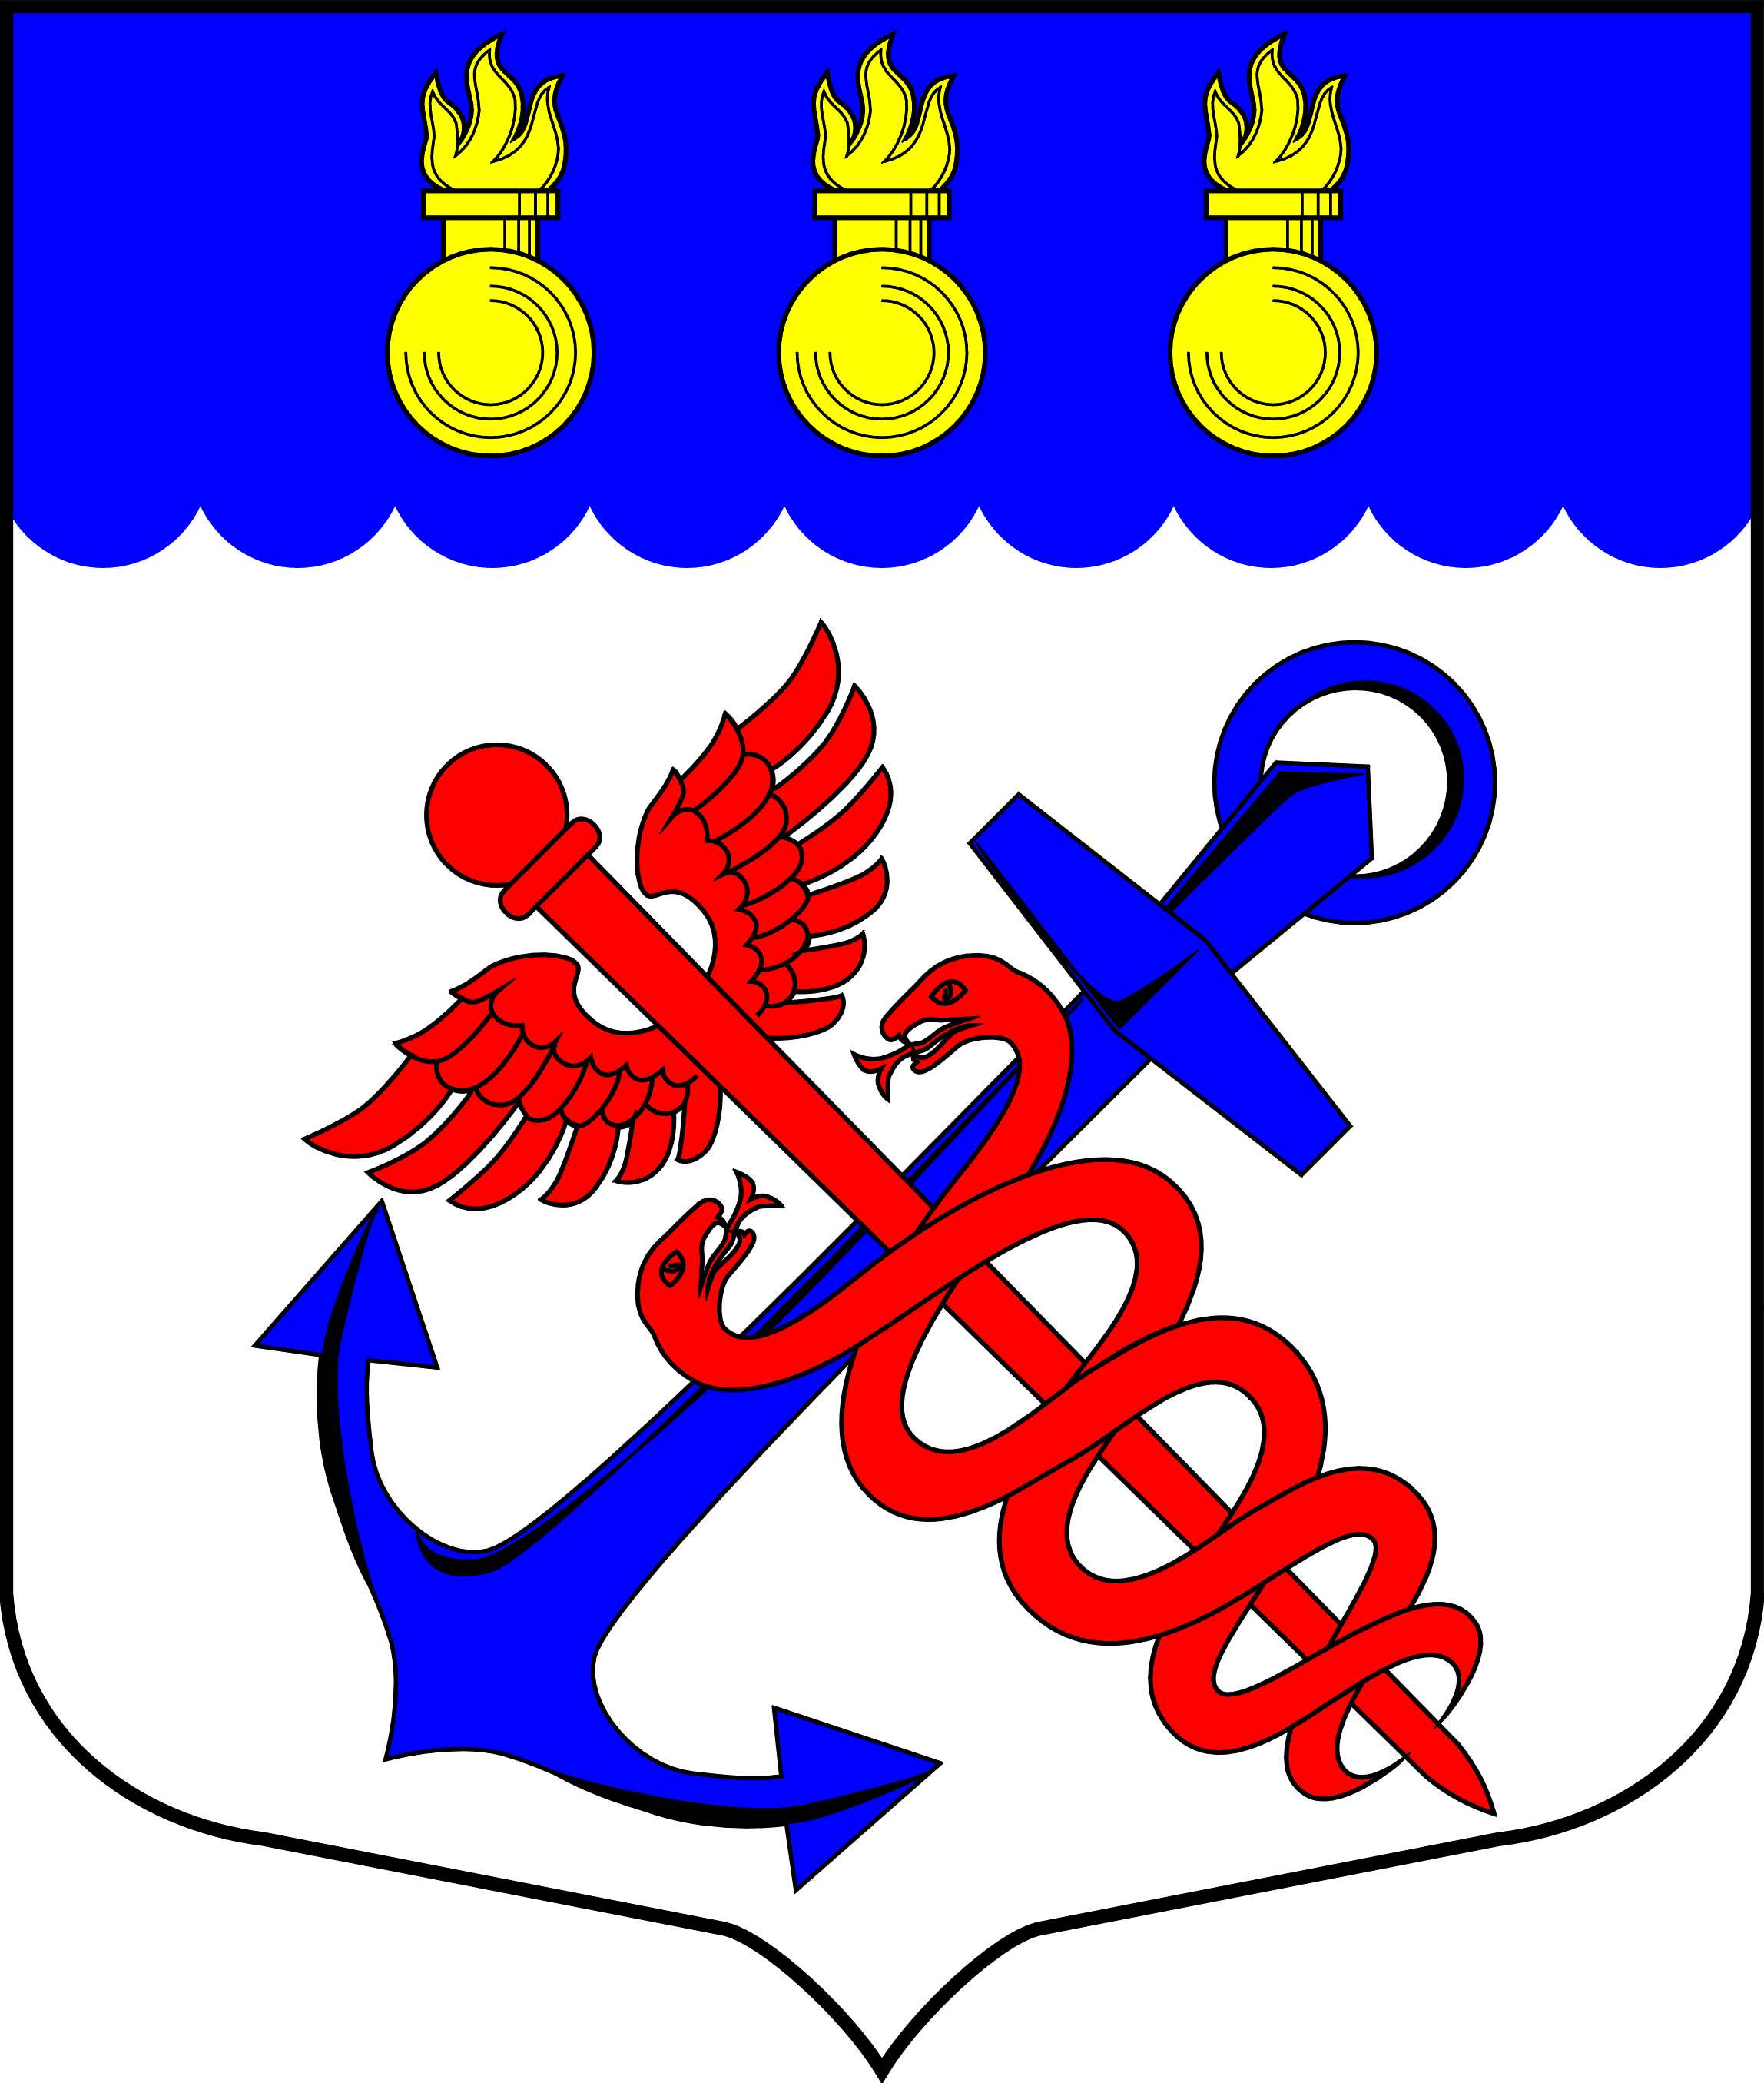
Муниципальный Совет
внутригородское муниципальное образовании
города федерального значения Санкт-Петербурга
муниципальный округ Морские ворота

РЕШЕНИЕ

30.05.2023 № 02/04

О внесении изменений в Положение «О порядке
организации и проведения публичных слушаний
для обсуждения проектов муниципальных
правовых актов по вопросам местного значения»

В целях приведения в соответствие с действующим законодательством Российской Федерации Положения «О порядке организации и проведения публичных слушаний для обсуждения проектов муниципальных правовых актов по вопросам местного значения» рассмотрев предложение Юридического комитета Администрации Губернатора Санкт-Петербурга от 22.11.2022 № 15-21-1588/22-0-0,

СОВЕТ РЕШИЛ:

1. Внести в Положение «О порядке организации и проведения публичных слушаний для обсуждения проектов муниципальных правовых актов по вопросам местного значения» (далее – Положение), утвержденного решением Муниципального Совета муниципального образования муниципальный округ Морские ворота от 22.09.2022 № 04/03 «Об утверждении Положения «О порядке организации и проведения публичных слушаний для обсуждения проектов муниципальных правовых актов по вопросам местного значения» следующие изменения:
- заменить нумерацию пунктов раздела 1 Положения в соответствии с их порядковым расположением: 1.1, 1.2, 1.3, 1.4, 1.5;
- дополнить подпункт 1.1 пункта 1, подпункт 5.4 пункта 5, подпункт 7.4 пункта 7 Положения, после слов «…муниципальных услуг (функций)» словами «…в целях организации и проведения публичных слушаний,...»;
2. Контроль за исполнением настоящего решения возложить на Главу внутригородского муниципального образования города федерального значения Санкт-Петербурга муниципальный округ Морские ворота Привалова А.А.
3. Опубликовать настоящее решение в официальном печатном издании внутригородского муниципального образования города федерального значения Санкт-Петербурга муниципальный округ Морские ворота – газете «Муниципальный вестник».
4. Настоящее решение вступает в силу с момента официального опубликования.

Председательствующий,  Глава внутригородского муниципального образования города федерального значения Санкт-Петербурга муниципальный округ Морские ворота | А.А. Привалов

